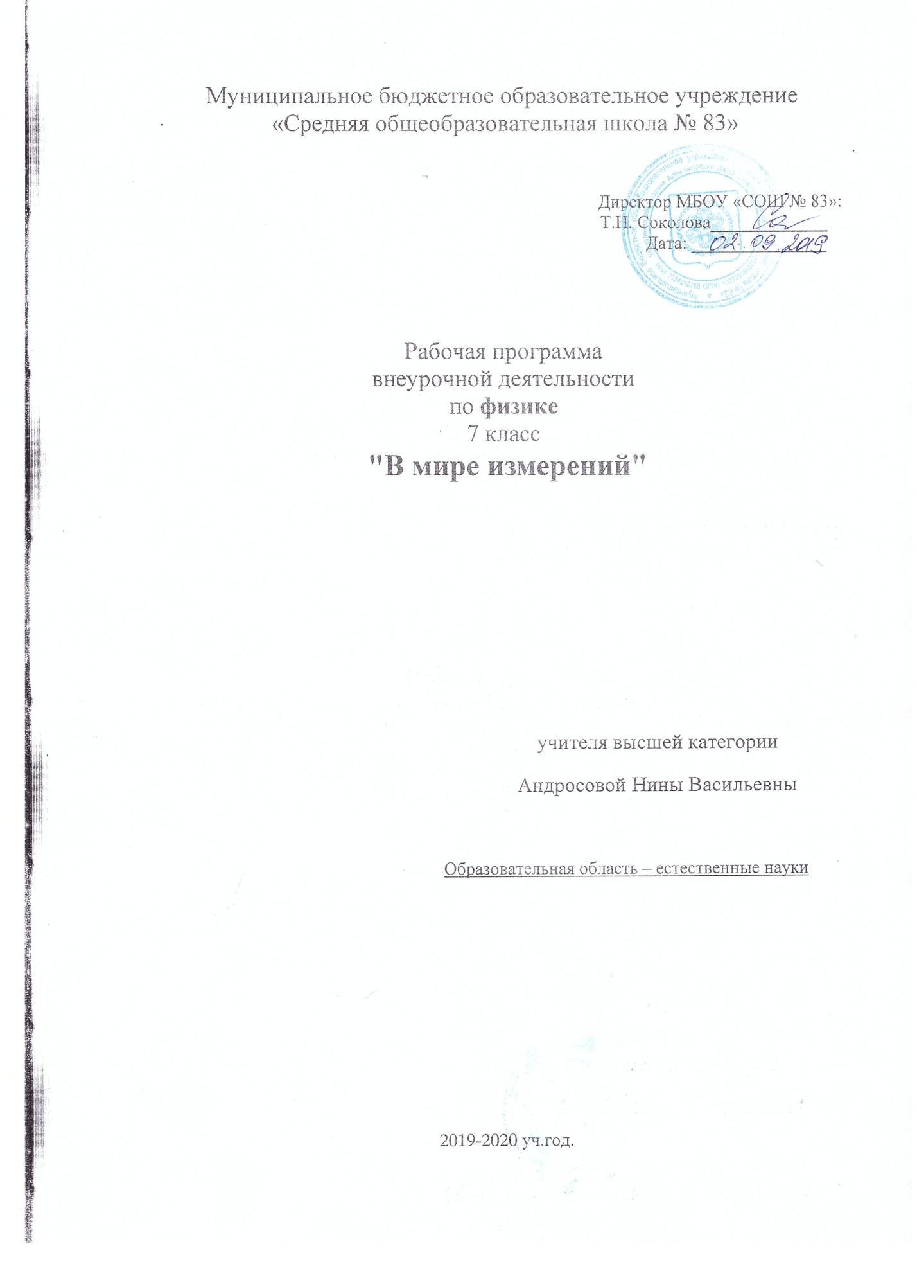

СОДЕРЖАНИЕ

1. Пояснительная записка

2.Учебно-тематический план

3.Использованная литература

1. **Пояснительная записка**

Одной из основных задач физической науки: умение измерять физические величины и применять эти измерения в качестве данных для решения задач по физике. Важная сторона овладения знаниями основ науки физика, является одним из компонентов обучения физики, успешно реализует основной дидактический принцип единства обучения, воспитания и развития.

При решении задач овладения различными приемами измерения физических величин происходит уточнение и закрепление физических понятий о веществах и процессах и явлениях, вырабатываются умения и навыки по использованию имеющихся знаний. Побуждая учеников повторять изученный материал, углублять и осмысливать его, физические задачи формируют систему конкретных представлений. Задачи, включающие определенные ситуации, становятся стимулом самостоятельной работы учащихся над учебным материалом.

Являясь одним из звеньев в прочном, глубоком усвоении учебного материала, способствует происхождению в действии формирования законов, теорий и понятий, запоминания правил, формул, составления условий задачи и следственных выводов при определении способа решения задачи.

Решение задач по определению способа измерения конкретной физической величины способствует воспитанию целеустремленности, развитию чувства ответственности, упорства и настойчивости в достижении цели. В процессе решения используется межпредметная информация, что формирует понятие о единстве природы.

В ходе нахождения путей и способов измерений идет сложная мыслительная деятельность, которая определяет как содержательную сторону мышления (знание), так и действенную (операции действия). Теснейшее взаимодействие знаний и действий способствует формированию приемов мышления: суждений, умозаключений, доказательств.

При определении единицы измерения физической величины учащийся приобретает знания, которые можно условно разделить на два рода: знания, приобретенные при разборе способа измерения, и знания, без привлечения которых процесс проведения измерений невозможен (определения, понятия, основные законы и теории, физические и химические свойства веществ, их формулы, молярные массы, количество вещества, физические явления, виды измерительных приборов, абсолютные погрешности измерений и т.д.)

Важна роль измерительных приборов в организации поисковых, исследовательских ситуаций при изучении курса физики. Умение измерять физические величины являются объективным методом контроля знаний, умений и навыков учащихся.

Данный курс полностью соответствует проекту образовательного стандарта среднего (полного) общего образования по физике.

**Курс «В мире измерений» рассчитан на 34 часа в год (1 час в неделю).**

При составлении данной рабочей программы были учтены **требования официальных нормативных документов**:

Закон РФ «Об образовании» ( в редакции ФЗ от 05.03.04 года № 9-ФЗ)

Приказ Министерства образования РФ от 5 марта 2004 г. № 1089 «Об

утверждении федерального компонента государственных образовательных

стандартов основного общего и среднего (полного) общего образования»

Приказ Министерства образования РФ от 9 марта 2004 г. № 1312 «Об

утверждении федерального базисного учебного плана и примерных учебных

планов для общеобразовательных учреждений РФ, реализующих программы

общего образования»;

Курс предназначен для учащихся 7 классов, проявляющих

повышенный интерес к физике.

**Цель курса** – углубление отдельных тем обязательных учебных предметов федерального компонента и обязательных предметов по выбору, сформировать знания и практические умения о различных способах измерения, научить вычислять физические характеристики величин. Развитие интеллектуального и творческого потенциала учащихся на основе формирования операционных способов умственных действий по решению теоретических и практических задач по физике.

**Основные задачи курса**

*Образовательные :*

1. Формировать умения и знания при проведении измерений физических величин.
2. Формировать практические умения при использовании различных способов измерений.
3. Повторить, закрепить основные понятия, законы, единицы измерений и погрешности проводимых измерений.
4. Развивать умение применять полученные знания для расчета количественных характеристик природных процессов и объяснения их с научной точки зрения.

*Воспитательные:*

1. Научить пользоваться различными приборами для измерений величин, работать в группе.

2. Формировать познавательные способности в области применения различных физических приборов.

3. Содействовать в профориентации школьников.

*Развивающие :*

1. Создать условия для формирования и развития у учащихся умения

самостоятельно работать с различными приборами, соблюдать технику безопасности при проведении измерений, со справочной и учебной литературой, собственными конспектами, иными источниками информации.

2. Развивать у учащихся умение пользоваться приборами, определять пределы измерений, применять измерения для решения физических задач; развивать самостоятельность, умение преодолевать трудности в учении.  
3.Развивать практические умения учащихся при выполнении практических экспериментальных задач.

**Методическое обеспечение программы**

**Формы занятий:**индивидуальная и групповая работа; анализ ошибок, самостоятельная работа, практические занятия.

**Методы и приемы организации учебно–воспитательного процесса:** объяснение, работа с иллюстрациями, фотографиями приборов, работа с книгой, беседа, демонстративный показ, лабораторный, индивидуального обучения.

**Оборудование:**компьютер, презентации по отдельным темам программы, виды приборов, физическое оборудование и лабораторное оборудование.

**Дидактический материал:** задания с различными шкалами приборов, карточки с определением точности измерений, тесты, пособия для проведения практических занятий.

**Планируемые образовательные результаты:**

После прохождения программы учащиеся должны:

***знать***об особенностях различных измерительных приборов;

***уметь***находить цену деления измерительного прибора, определять абсолютную погрешность прибора, его минимальные значения и предел измерений;

- демонстрировать понимание способа измерения величин;

- оценивать зависимость измеряемых величин от различных условий;

- оценивать границы измерения;

- описывать явления, протекающие в процессе в результате проводимых измерений;

- анализировать причины погрешностей при измерениях.

***знать***методы измерений с применением различных приборов;

***уметь:***

*-*производить измерения;

- записывать исходные данные;

- определять различные производные физические величины, используя

основные;

- применять измеренные величины для решения задач по физике;

- рассчитывать погрешности измерений;

- демонстрировать способы измерений и построение графиков зависимости величин.

**Планируемые компетентностные образовательные результаты:**

После прохождения программы учащиеся должны:

- решать познавательные проблемы, возникающие при наблюдении природных явлений;

- искать и анализировать информацию, необходимую для решения познавательной проблемы;

- принимать решения при организации совместной деятельности;

- приобрести опыт поиска и анализа информации по заданной теме, составления реферата и устного доклада по собственному реферату, навыков проведения опытов с использованием простых физических приборов и анализа полученных результатов.

**Описание способов оценки планируемых результатов.**

Для выявления уровня качества усваивания материала предусмотрен контроль на начальном и конечном этапе курса. С целью выявления уровня знаний, на которые опирается содержание курса, проводится стартовое тестирование. Промежуточный контроль – отчеты по практическим работам, самостоятельные работы по определению погрешностей измерений различными приборами. Итогом работы каждого ученика должна стать письменная работа реферативного характера и выступление на заключительном занятии.

**Критерии оценивания стартового тестирования:**

«*оптимальный уровень знаний*» - ставится в том случае, если верные ответы составляют более 75 % от общего количества;

«*достаточный уровень знаний*» - верных ответов 51-75%

«*критический уровень знаний*» - (требует повторение основных физических величин и законов) – верных ответов менее 50 %.

**Критерии оценивания практической работы учащихся:**

«*работа зачтена*» - работа выполнена в заданное время, самостоятельно, с соблюдением технологической последовательности, качественно и творчески, предоставлен письменный ответ;

«*работа зачтена условно*» - работа выполнена в заданное время, самостоятельно, с нарушением технологического процесса, допущены ошибки в отчете;

«*работа не зачтена*» - ученик не справился с работой, при выполнении операций допущены отклонения, нет производимых измерений или отсутствует отчет.

**Критерии оценивания реферата:**

«*реферат зачтен и рекомендовано участие в общешкольной конференции*» - выполнены все требования к выполнению и описанию работы: обозначена проблема и обоснована ее актуальность, сделан краткий анализ различных точек зрения на рассматриваемую проблему и логично изложена собственная позиция, сформулированы выводы, раскрыта тема полностью, выдержан объем, соблюдены требования к оформлению, даны ответы на предполагаемые вопросы.

«*реферат зачтен*» - основные требования к реферату выполнены. Допущены неточности в изложении материала; отсутствует логическая последовательность в суждениях; не выдержан объем, имеются упущения в оформлении, неполные ответы на предполагаемые вопросы.

«*реферат зачтен условно*» - имеются существенные отступления от требований к реферированию: тема освещена частично, допущены фактические ошибки в содержании реферата, отсутствуют ответы на предполагаемые вопросы, нет вывода проделанной работы.

«*реферат не зачтен*» - тема не раскрыта, имеются существенные ошибки в понимании проблема.

**Характеристика ресурсов:**

Для реализации элективного курса достаточно оборудование кабинета физики в соответствии с нормами обеспечения школьного кабинета физики. Для проведения виртуального эксперимента необходим доступ в компьютерный класс или мобильный класс. Для поиска информации и создание виртуальных моделей необходим доступ к сети Интернет. Для проведения интерактивных лекций, деловых игр, круглого стола, анализа конкретных ситуаций, конференции необходим компьютер и мультимедийный проектор.

**Тематическое планирование.**

В соответствии с целями и задачами курса в структуре содержания выделено 4 блока: «введение», «величины, описывающие механическое движение», «измерение массы и плотности», «работа, мощность, энергия».

**Содержание курса:**

1. **«Введение*» ( 4 часа).***

Понятие о физических величинах. Система единиц, измерение физических величин, эталон. Роль эксперимента при введении физических величин. Понятие о прямых и косвенных измерениях. Измерительные приборы, инструментальная погрешность. Правила пользования измерительными приборами, соблюдение ТБ.

*Практическая деятельность:*

Определение цены деления шкалы и инструментальной погрешности приборов (Линейки, мензурки, часов).

1. **«Величины, описывающие механическое движение*» (12 часов*).**

Длина, время и скорость, методы их измерения. Приборы точного времени. Примеры различных значений этих величин, встречающихся в живой природе и технике. История метра. Измерение времени. Временные масштабы природных явлений. Задачи повышенной сложности.

*Практическая деятельность*:

- Измерение расстояний;

- Измерение размеров тел с помощью линейки;

- Измерение линейных размеров тел с помощью штангенциркуля;

- Определение максимальной скорости движения руки и пальцев рук.

**3.**  «**Измерение массы и плотности» (5ч).**

Масса. Способы измерения массы тела и плотности твердых тел и жидкостей. Измерительные приборы. Эталон массы. Примеры тел различной массы и веществ различной плотности. План проведения экспериментальных исследований. Задачи повышенной сложности .

*Практическая деятельность*:

- Изучение правил пользования рычажными весами;

- Измерение плотности разных веществ .

**4. «Измерение силы и давления» (7ч) .**

Сила. Приборы для измерения силы. Давление. Способы измерения давления твердых тел. Жидкостей и газов. Примеры различных значений этих величин в живой природе и технике. Задачи повышенной сложности.

*Практическая деятельность*:

-Изучение устройства и принципа действия динамометров и измерение различных видов сил;

-Исследование правила сложения двух сил.

**5.** «**Работа, мощность, энергия» (4ч)** **.**

Механическая работа и мощность.

*Практическая деятельность*:

- Определение КПД различных простых механизмов;

- Решение задач повышенной сложности на расчет работы, мощности и энергии.

**УЧЕБНО – ТЕМАТИЧЕСКОЕ ПЛАНИРОВАНИЕ**

Планируемый результат

|  |  |  |  |  |  |  |
| --- | --- | --- | --- | --- | --- | --- |
| **Введение*( 4 часа)*** | | | | | | |
| № | Тема | | Вид деятельности | | | Дата |
| 1 | Понятие о физических величинах. Система единиц, измерение физических величин, эталон | | Урок изучения нового материала.  Стартовое тестирование  *Определять* величину и ее единицы измерения. | | |  |
| 2 | Роль эксперимента при введении физических величин.  тематический | | Понятие о прямых и косвенных измерениях  Урок практикум  *Умет*ь составлять этапы проведения опытов | | |  |
| 3 | Измерительные приборы, цена деления шкалы прибора, инструментальная погрешность. | | Урок практикум тематический  *Определять* прибор и величину измеряемую им (максимальное и минимальное значение), цену деления, погрешность | | |  |
| 4 | Правила пользования измерительными приборами, соблюдение техники безопасности. | | *Умет*ь составлять этапы проведения опытов | | |  |
| **Величины, описывающие механическое движение*(12 часов*)** | | | | | | |
| 1 | | История метра  Урок изучения нового материала  тематический  Определять величины, описывающие конкретные природные явления | |  |  | |
| 2 | | Измерение длины. Эхолот и радиолокатор.  Комбинированный  тематический  Знать характеристики и особенности приборов | |  |  | |
| 3 | | Пространственные масштабы в природе  Урок изучения нового материала  тематический  Определять величины, описывающие конкретные природные явления | |  |  | |
| 4 | | Л.р. Измерение расстояний.  Урок-практикум  отчет  Проводить необходимые измерения и составлять отчет | |  |  | |
| 5 | | Измерение времени. Временные масштабы природных явлений.  Комбинированный, тематический  Определять величины, описывающие конкретные природные явления | |  |  | |
| 6 | | Л.Р. Измерение размеров тел с помощью линейки.  Урок-практикум отчет  Проводить необходимые измерения и составлять отчет | |  |  | |
| 7 | | Л.Р. Измерение линейных размеров тел с помощью штангенциркуля  Урок – практикум, отчет  Проводить необходимые измерения и составлять отчет | |  |  | |
| 8 | | Методы измерения скорости. Скорости, встречающиеся в природе и технике.  Комбинированный  тематический  Определять величины, описывающие конкретные природные явления | |  |  | |
| 9 | | Механическое движение. Графики движений.  Урок-практикум, тематический  Уметь составлять таблицу измерений и построение графиков | |  |  | |
| 10 | | Практикум по решению задач повышенной сложности на расчет пути, времени и скорости движения.  Урок-практикум,тематический  Объяснять: выбор метода измерений и проведения необходимых расчетов  Проводить: необходимые измерения и вычисления | |  |  | |
| 11 | | Практикум по решению задач повышенной сложности на расчет пути, времени и скорости движения.  Урок-практикум  тематический  Объяснять: выбор метода измерений и проведения необходимых расчетов  Проводить: необходимые измерения и вычисления | |  |  | |
| 12 | | Л.Р. Определение максимальной скорости движения тел.  Урок-практикум, отчет  Проводить необходимые измерения и составлять отчет | |  |  | |
| **Измерение массы и плотности (5ч)** | | | | | | |
| 1 | | Масса. Способы измерения массы тела и плотности твердых тел и жидкостей.  комбинированный  Тематический | |  |  | |
| 2 | | Л.Р. Изучение правил пользования рычажными весами.  урок практикум  Лабораторная работа (отчет)  Проводить: необходимые измерения и вычисления.  Составлять отчет | |  |  | |
| 3 | | Л.Р. Измерение плотности разных веществ  урок практикум  Лабораторная работа (отчет)  Проводить: необходимые измерения и вычисления.  Составлять отчет | |  |  | |
| 4 | | Практикум по решению задач повышенной сложности на расчет массы, плотности и объема твердых тел и жидкостей.  урок практикум  Тематический(решение задач)  Проводить: необходимые вычисления.  Определять физические величины и единицы их измерений. Определять область применения приборов | |  |  | |
| 5 | | Практикум по решению задач повышенной сложности на расчет массы, плотности и объема твердых тел и жидкостей.  комбинированный  Тематический(решение задач)  Проводить: необходимые вычисления.  Определять физические величины и единицы их измерений. Определять область применения приборов | |  |  | |
| **Измерение силы и давления (7ч)** | | | | | | |
| 1 | | Сила. Виды сил. Измерение силы.  урок изучения нового материала  Тематический | |  |  | |
| 2 | | Л.Р. Изучение устройства и принципа действия динамометров и измерение различных видов сил.  урок практикум  Практическая работа (отчет)  Проводить: необходимые измерения и вычисления. Составлять отчет | |  |  | |
| 3 | | Л.Р. Исследование правила сложения двух сил,урок практикум  Практическая работа (отчет)  Проводить: необходимые измерения и вычисления.  Составлять отчет | |  |  | |
| 4 | | Давление твердых тел, жидкостей и газов.  урок изучения нового материала  тематический | |  |  | |
| 5 | | Практикум по решению задач повышенной сложности на расчет давления твердых тел, жидкостей и газов, урок практикум  Тематический (решение задач)  Проводить: необходимые вычисления.  Определять физические величины и единицы их измерений. Определять область применения приборов | |  |  | |
| 6 | | Закон Архимеда.  урок изучения нового материала  тематический. | |  |  | |
| 7 | | Закон Архимеда. Практикум по решению задач повышенной сложности.  Урок-практикум  Тематический (решение задач)  Проводить: необходимые вычисления.  Определять физические величины и единицы их измерений. Определять область применения приборов | |  |  | |
| «**Работа, мощность, энергия» (4ч)** . | | | | | | |
| 1 | | Механическая работа и мощность.  Урок изучения нового материала  тематический | |  |  | |
| 2 | | Л.Р. Определение КПД различных простых механизмов. Урок-практикум  Практическая работа (отчет)  Проводить: необходимые измерения и вычисления. Составлять отчет | |  |  | |
| 3 | | Практикум по решению задач повышенной сложности на расчет работы,             мощности и энергии.  Урок-практикум  Тематический (решение задач)  Проводить: необходимые вычисления.  Определять физические величины и единицы их измерений. Определять область применения приборов | |  |  | |
| 4 | | Практикум по решению задач повышенной сложности на расчет работы,             мощности и энергии.  Урок-практикум  Тематический (решение задач)  Проводить: необходимые вычисления.  Определять физические величины и единицы их измерений. Определять область применения приборов | |  |  | |
| ***Итоговые занятия*** | | | | | | |
| 1 | | Подведение итогов  Урок обобщения  Составление планов зачетных работ и рефератов  Предварительные результаты работ | |  |  | |
| 2 | | Защита рефератов  урок комплексного применения знаний  Реферат (отчет | |  |  | |

**Литература для учащихся**

1. Блудов М.И. Беседы по физике. – М.: Просвещение,1984.   
2. Гальперштейн Л.Я. Здравствуй, физика, - М.: Детская литература,1973.  
3. Енохович А.С. Справочник по физике и технике. - М.: Просвещение,1988.  
4. Кириллова И.Г. Книга для чтения по физике. 6-7 классы. - М.: Просвещение,1986.  
5. Лукашик В.И., Иванова Е.В. Сборник задач по физике для 7-9 классов общеобразовательных учреждений. - М.: Просвещение, 2000.  
6. Перельман Я.И. Занимательная физика: В 2-х т. - М.: Просвещение,1972.  
7. Пёрышкин А.В. физика. 7 Кл.: Учеб. для общеобразоват. учеб. заведений. – 4-е изд., испр. – М.: Дрофа, 2001.

**Литература для учителя**

1. Буров и др. Фронтальные экспериментальные задания по физике в 6-7 классах. - М.: Просвещение,1981.  
2. Демкович В.П. Измерения в курсе физики средней школы. - М.: Просвещение,1970.  
3. Кабардин О.Ф. Методика факультативных занятий по физике / О.Ф. Кабардин. - М.: Просвещение,1988.  
4. Кирик Л.А. Физика-7. Разноуровневые самостоятельные и контрольные работы. – М.: Илекса, 2006.  
5. Семке А.И. Нестандартные задачи по физике. Для классов естественно-научного профиля / А.И. Семке. – Ярославль: Академия развития, 2007.  
6. Физика в школе: Сб. норат. Документов / Сост. Н.А. Ермолаева, В.А. Орлов. - М.: Просвещение,1987.

**Электронные ресурсы:**

1. ГУ РЦ ЭМТО «Кирилл и Мефодий». Библиотека электронных наглядных пособий. Физика 7-11 класс.
2. Учебное электронное издание «Физика 7-11 кл. Практикум», «Физикон», 2010г.
3. Физика 7 класс, электронный курс, 2007г.
4. Единая коллекция цифровых образовательных ресурсов http://school-collection.ru/catalog/res/a5724b21-18fc-4006-a6ed-79113b975c69/?from=8f5d7210-86a6-11da-a72b-0800200c9a66&
5. Энциклопедия физики и техники http://femto.com.ua/articles/part_1/0217.html